**สารองค์การบริหารส่วนตำบตะเคียนราม**

ปีที่ 5 ฉบับที่ 6 ประจำเดือน

มกราคม-เมษายน 2566

ผลิตและเผยแพร่โดย องค์การบริหารส่วนตำบลตะเคียนราม

5 มกราคม 2566 อบต.ตะเคียนราม ขอรายงานผลการดำเนินโครงการจัดถังขยะเปียก ลดโลกร้อนระดับพื้นที่ครัวเรือน โรงเรียน ศูนย์พัฒนาเด็กเล็กในสังกัด พร้อมดำเนินการขับเคลื่อนตามโครงการฯในพื้นที่ชุมชน บ้าน ตะเคียนรามตะวันออก หมู่ที่ 1  ตำบลตะเคียนราม อำเภอภูสิงห์ จังหวัดศรีสะเกษ ซึ่งได้ร่วมความร่วมมือจากผู้นำหมู่บ้าน ประชาชนในพื้นที่เป็นอย่างดี

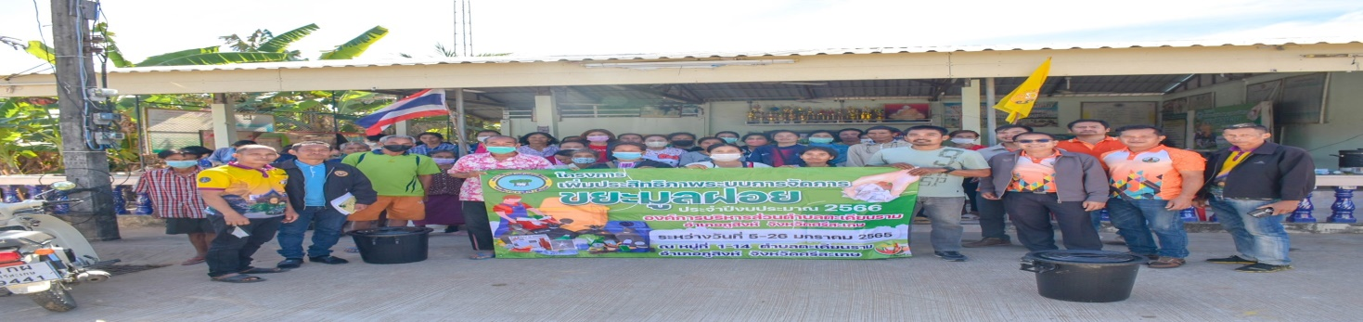

แจ้งลูกบ้านหมู่ที่ 4 และท่านใดมีที่ดินอยู่ในเขตบ้านขยอง หมู่ที่ 4 วันที่ 6 พฤษภาคม 2566 เจ้าหน้าที่ อบต.ตะเคียนราม ออกหน่วยบริการจัดเก็บภาษีที่ดินและสิ่งปลูกสร้าง นอกสถานที่ ณ ศาลากลางบ้านขยอง หมู่ที่ 4 ต.ตะเคียนราม อ.ภูสิงห์ จ.ศรีสะเกษ

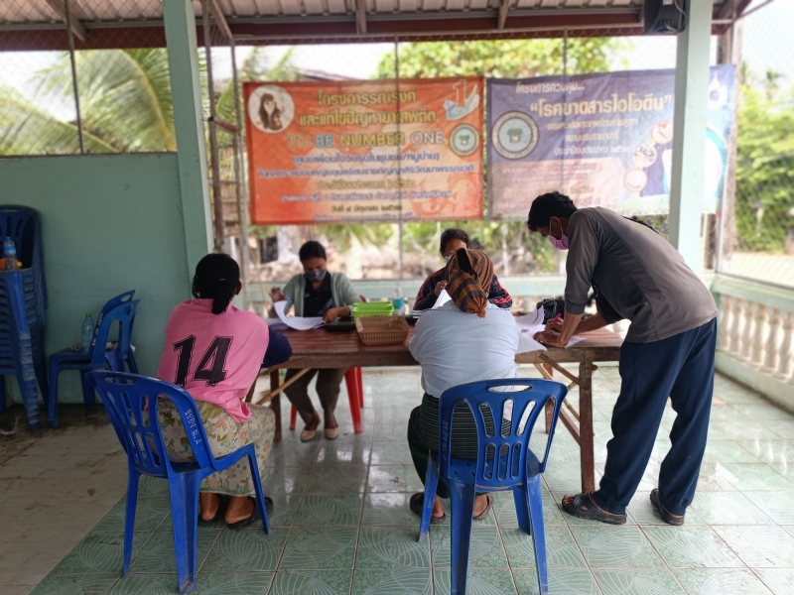

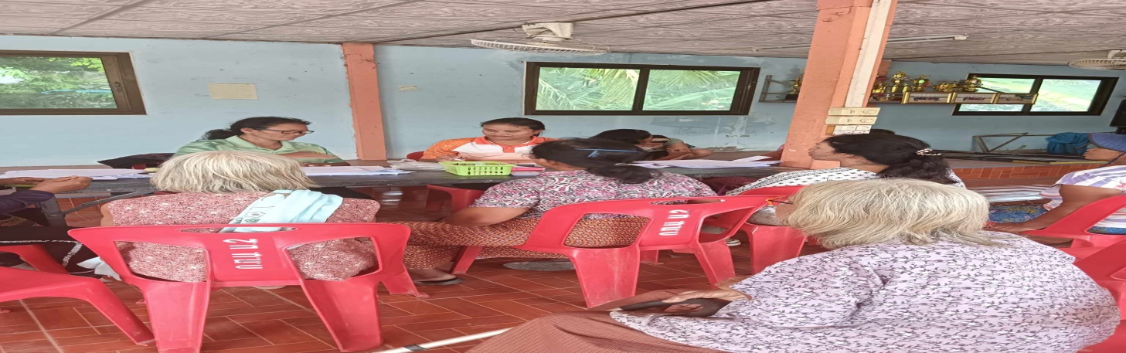

**ออกรับชำระภาษีที่ดินและสิ่งปลูกสร้าง พ.ศ.2566**

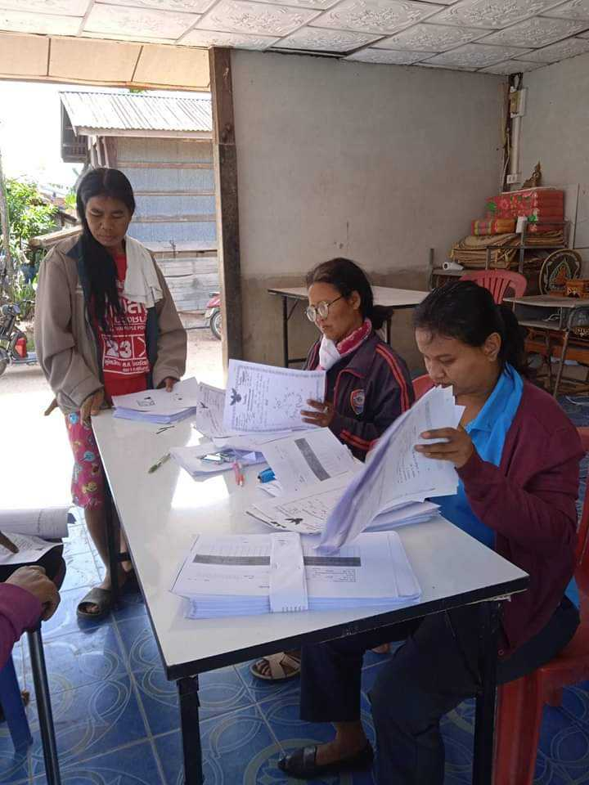

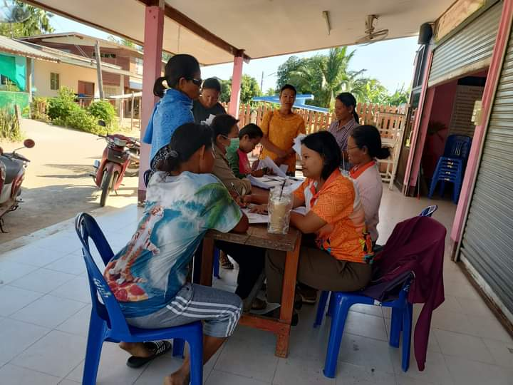

ขั้นตอนการรับชำระภาษีที่ดินและสิ่งปลูกสร้าง และภาษีป้าย

